**КЭМ-2**

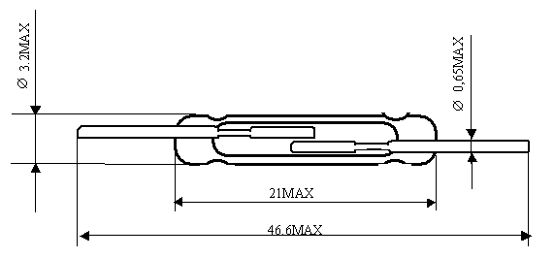

**Технические характеристики**

|  |  |
| --- | --- |
| Коммут. мощн., Вт, не более | 10 |
| Диапазон коммут. токов, А | 10-4-0,5 |
| Диапазон коммут. напряжен, В | 5 · 10-2-130 перем. |
| 5 · 10-2-180 пост. |
| Род тока | Пост./ перем. |
| Кол. срабатываний | 5 · 104 - 1 · 107 |
| Род нагрузки | Акт. |
| МДС сраб., А | 15-25 |
| 21-42 |
| 32-64 |
| Частота ком., сраб./с., не более в зависимости от режима коммутации | 100 |
| Кв | 0,3-0,9 |
| Время сраб., мс, не более | 1,0 |
| Время отп., мс, не более | 0,5 |
| Эл. прочн. изол. в норм. усл. Вэфф/Впост, не менее | 180/250 |
| Сопротивлен., Ом, не более | 0,25 |
| Сопротивлен изол., Ом, не менее | 1 · 109 |
| Рез. частота, кГц, не менее | 2,4 |